3.3. Система живлення карбюраторного двигуна
3.3.1. Паливо для карбюраторних двигунів
3.3.1.2. Паливна суміш
3.3.1.3.Призначення, будова та функціональна схема роботи системи живлення
3.3.2. Пристрої системи живлення
3.3.2.1. Паливні баки і паливопроводи
3.3.2.2. Паливні фільтри
3.3.2.3. Паливопідкачувальний насос
3.3.2.4. Карбюратор
3.3.2.5. Повітроочисник
3.3.2.6. Глушники шуму

3.3. Система живлення карбюраторного двигуна
3.3.1. Паливо для карбюраторних двигунів
Що може служити паливом для карбюраторних двигунів?
Паливом для карбюраторних двигунів можуть служити: бензин, спирти, бензол, гас. Найбільше застосовують бензин.
Що мається на увазі під октановим числом палива?
Під октановим числом палива мається на увазі кількість стійких вуглеводнів ізооктанів у суміші нестійких вуглеводнів гептанів.
Як позначають бензин?
Бензин позначають так: АІ-92, АІ-95, АІ-98. Літера А вказує, що бензин автомобільний; цифри – на октанове число; І – вказує, що октанове число визначалося дослідним методом. Для форсованих двигунів з високим ступенем стиснення застосовують спеціальний високооктановий бензин «Екстра».
Як впливає на роботу двигуна відповідність його октанового числа?
Під час роботи двигуна на бензині відповідно до його ступеня стиснення (завод-виготавлювач вказує, який бензин слід застосовувати для цого двигуна), згоряння горючої суміші в циліндрах відбувається зі швидкістю 20 – 30 м/с і тиск газів на поршень досягає 3,5 – 5, 0 МПа. Якщо застосовують бензин, який не відповідає його ступеню стиснення, відбувається детонаційне (вибухове) згоряння паливної суміші зі швидкістю 2 – 3 тис. м/с і тиск газів на поршень підвищується до 10 МПа. Це викликає підвищене спрацювання і навіть поломку деталей корбово-гонкового механізму, руйнування вальниць, прогорання днищ поршнів.

3.3.1.2. Паливна суміш
Що називається паливною сумішшю і які її різновиди?
Паливною сумішшю називають суміш парів (бензину) з повітрям у відповідній пропорції. Підраховано, що для повного згоряння 1 кг бензину в циліндрах двигуна потрібно близько 15 кг повітря. Тому склад паливної суміші прийнято характеризувати коефіцієнтом надлишку повітря α, який виражається відношенням справжньої кількості повітря, що забезпечує згоряння бензину, до теоретично необхідної його кількості, тобто α=Le/Lт
Яка суміш називається нормальною?
Якщо в згорянні 1 кг бензину бере участь 15 кг повітря, тобто стільки, скільки теоретично необхідно, то така суміш називається нормальною.

α= 15:15 = 1,

Яка суміш називається збагаченою (силовою)?

α= 13,5:15 = 0,9

Яка суміш називається багатою?

α= 12:15 = 0,8

Яка суміш називається збідненою?

α= 16,5: 15 = 1,1

Яка суміш називається бідною?

α= 19: 15 = 1,2

3.3.1.3. Призначення, будова та робота системи живлення
Система живлення бензинових двигунів призначена для зберігання й очищення палива, очищення повітря, приготування з них паливної суміші, подачі її в потрібній кількості до циліндрів двигуна та відведення відпрацьованих газів.

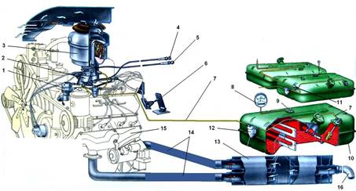
Рис. 3.3.1. Система живлення карбюраторного двигуна ЗІЛ -130:
1 – паливний насос; 2 – карбюратор;3 – повітряний фільтр; 4 – рукоятка керування повітряною заслінкою; 5 і 6 – рукоятка і педаль керування дроселями; 7 – паливопроводи; 8 і 9 – покажчик і вимірювач рівня палива; 10 – паливний бак; 11 – кран; 12 – фільтр-відстійник; 13 – глушник; 14 – приймальні труби глушника; 15 – випускний трубопровід двигуна; 16 – випускна труба глушника

3.3.2. Пристрої системи живлення
3.3.2.1. Паливні баки
Паливні баки (один або два) забезпечують запас палива для певного пробігу автомобіля. Як правило, бак зварений із штампованих коритоподібних половин, а в нових автомобілях виготовлений з поліетилену низького тиску методом видувного формування.

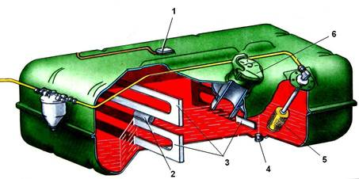

Рис. 3.3.2. Паливний бак автомобіля ЗІЛ-130:
1 – датчик покажчика рівня палива; 2 – поплавок датчика; 3 – перегородки бака; 4 – різьбовий корок для зливання відстою;5 – сітчастий фільтр; 6 – накривка заливної горловини

Накривка заливної горловини закриває паливний бак герметично, в ній змонтовано два клапани: випускний (паровий)і впускний (повітряний).

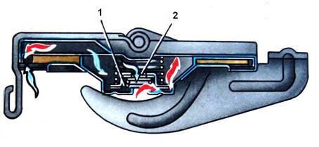
Рис. 3.3.3. Накривка заливної горловини паливного бака автомобіля ЗІЛ-130:
1 – випускний клапан (паровий); 2 – впускний клапан (повітряний)

Паливопроводи виготовлені з латунних трубок. Вони з'єднані з паливним насосом, баком, фільтрами і карбюратором за допомогою штуцерів, конічних муфт, накидних гайок і гнучких шлангів з хомутами.

3.3.2.2. Паливні фільтри
Паливні фільтри призначені для очищення палива від механічних домішок. Застосовують фільтри-відстійники та фільтри тонкого очищення палива. У деяких конструкціях систем живлення автомобільних двигунів фільтри-відстійники не застосовують.

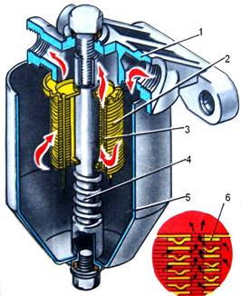
Рис. 3.3.4. Фільтр – відстійник:
1 – корпус (накривка); 2 і 3 – фільтрувальний елемент з стійками; 4 – пружина; 5 – стакан-відстійник; 6 – фільтрувальні пластини

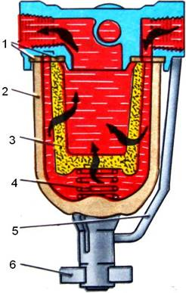
Рис. 3.3.5. Фільтр тонкого очищення палива:
1 – защільнювальна прокладка; 2 – стакан-відстійник; 3 – керамічний фільтрувальний елемент; 4 – пружина; 5 – скоба кріплення стакана; 6 – гвинт кріплення скоби стакана

3.3.2.3. Паливопідкачувальний насос
Паливопідкачувальний насос карбюраторного двигуна подає потрібну кількість палива до поплавцевої камери карбюратора. Найбільш поширені діафрагмові (мембранні) паливні насоси, які відрізняються між собою в переважно кількістю клапанів і формою корпусів.

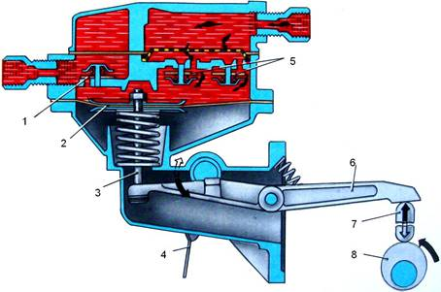
Рис. 3.3.6. Паливопідкачувальний насос двигуна ЗІЛ-130:
1 – випускний клапан насоса; 2 – діафрагма; 3 – штовхач; 4 – важель ручного підкачування; 5 – впускні клапани насоса; 6 – важель урухомника насоса; 7 – штанга урухомника насоса; 8 – ексцентрик урухомника насоса

3.3.2.4. Карбюратор
Будову розглянемо на прикладі двокамерного, збалансованого, з падаючим потоком суміші, карбюратора К-126Б, який встановлюють на восьмициліндрові V-подібні двигуни ЗМЗ-53 автомобілів ГАЗ-53 А та їх модифікації.
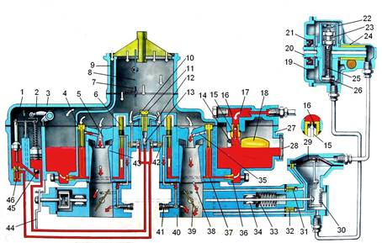
Рис. 3.3.7. Карбюратор К-126 Б:
1 – шток урухомника економайзера; 2 – шток урухомника прискорювального насоса; 3 – накривка карбюратора; 4 – повітряний жиклер головної дозувальної системи; 5 – малий дифузор; 6 – паливний жиклер холостого ходу; 7 – клапан повітряної заслінки; 8 – повітряна заслінка; 9 – балансувальний канал; 10 – розпилювач прискорювального насоса; 11 – гвинт кріплення розпилювачів; 12 – розпилювач економайзера; 13 – нагнітальний клапан прискорювального насоса; 14 – обмежувач ходу поплавця; 15 – паливний клапан; 16 – защільнювальна шайба; 17 – сітчастий фільтр; 18 – поплавець; 19 – накривка датчика; 20 – валик урухомника ротора; 21 – защільник; 22 – ротор; 23 – гвинт регулювання натягу пружини; 24 – корпус датчика обмежувача обертів; 25 – пружина; 26 – клапан; 27 – корпус поплавцевої камери; 28 –оглядове вікно; 29 – діафрагма обмежувача обертів; 30 – пружина; 31 – повітряний жиклер; 32 – вакуумний жиклер обмежувача обертів; 33 – манжета; 34 – вальниця; 35 –паливний канал; 36 – головний паливний жиклер; 37 – емульсійна трубка; 38 – отвір вакуум-регулятора випередженнязапалювання; 39 – дросельна заслінка; 40 – корпус змішувальної камери; 41 – регулювальний гвинт якості суміші холостого ходу; 42 – повітряний жиклер холостого ходу; 43 – великий дифузор; 44 – важіль урухомника дросельних заслінок; 45 – затворний клапан; 46 – клапан економайзера

Карбюратор забезпечує потрібний склад суміші на різних режимах роботи двигуна. Обидві камери карбюратора працюють паралельно, але незалежно, кожна камера має головну дозуючу систему і систему холостого ходу. Повітряна заслінка, поплавкова камера, економайзер і прискорювальний насос – загальні для двох камер карбюратора.
Система холостого ходу карбюратора
Система холостого ходу забезпечує роботу двигуна з малою частотою обертання колінчастого вала.

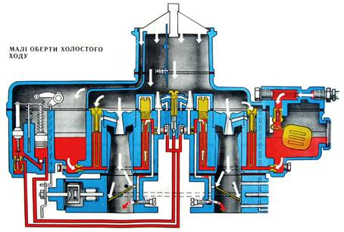
Рис. 3.3.8. Схема роботи системи холостого ходу карбюратора К-126 Б

До системи холостого ходу належать паливний жиклер холостого ходу, повітряний жиклер, канали і регулювальний гвинт. Сильне розрідження, яке створюється під дросельною заслінкою, передається через нижній отвір і канали системи холостого ходу в поплавкову камеру. Паливо з поплавкової камери, пройшовши через головний жиклер і жиклер холостого ходу, надходить в канал, де до нього підмішується повітря через повітряний жиклер і отвір, який розміщений вище дросельної заслінки і розпилюється повітрям.
Роботу двигуна за малої частоти обертання колінчастого вала регулюють гвинтом зміни якості паливної суміші і гвинтом зміни кількості паливної суміші.
Головна дозуюча система карбюратора
Головна дозуюча система кожної камери складається з великого і малого дифузорів, розпилювача, головного паливного і головного повітряного жиклерів. На емульсійній трубці – розпилювачі вище її середини є отвори, через які до палива добавляється повітря, яке поступає через повітряний жиклер.

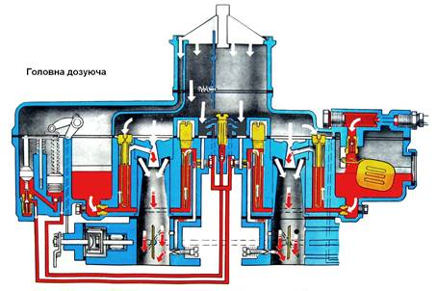
Рис. 3.3.9. Схема роботи головної дозуючої системи карбюратора К-126 Б

Під час роботи двигуна паливо з поплавкової камери надходить через головний жиклер і розпилювач в малий дифузор. Поперечні перерізи паливного і повітряного жиклерів є такими, щоб склад паливної суміші під час роботи двигуна на середніх навантаженнях був економічним.
Система пуску карбюратора
Система пуску холодного двигуна забезпечує збагачення паливної суміші під час пуску двигуна

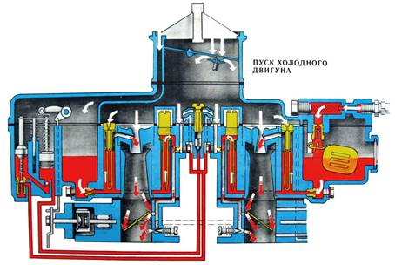
Рис. 3.3.10. Схема роботи системи пуску карбюратора К-126 Б

Під час пуску двигуна дросельну заслінку частково відкривають, а повітряну закривають. В зв’язку з цим у разі провертання колінчастого вала під час пуску двигуна в карбюраторі створюється розрідження і паливо витікає з жиклерів головної дозуючої системи і системи холостого ходу.
У повітряній заслінці знаходяться клапани з пружинами, які відкриваються автоматично, як тільки двигун почне працювати. І повітря, проходячи через клапани, надходить до повітряного жиклера головної дозуючої системи, малого дифузора і повітряного жиклера системи холостого ходу. З прогрівом двигуна повітряну заслінку відкривають. На всіх режимах роботи двигуна повітряна заслінка відкрита повністю.
Економайзер карбюратора
Економайзер забезпечує збагачену паливну суміш за повних навантажень двигуна.

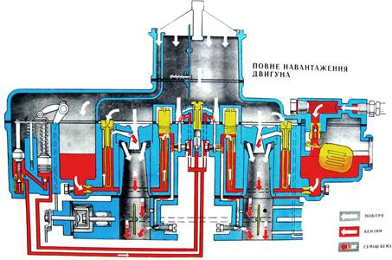
Рис. 3.3.11. Схема роботи економайзера карбюратора К-126 Б

Він складається із клапана з пружиною, жиклера і урухомника. У разі відкривання дросельної заслінки понад ¾ важіль, закріплений на її осі, через тягу переміщує шток урухомника донизу.
Шток натискує на клапан економайзера і додаткове паливо поступає з поплавкової камери через отвір, відкритий клапаном, і жиклер економайзера до розпилювача економайзера.
Прискорювальний насос карбюратора
Прискорювальний насос призначений для короткочасного збагачення паливної суміші за різкого відкривання дросельної заслінки шляхом примусової подачі додаткової порції палива.

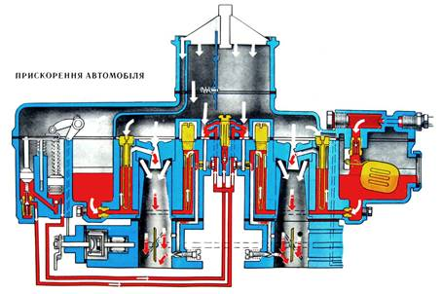
Рис. 3.3.12. Схема роботи прискорювального насоса карбюратора К-126 Б

Насос складається з циліндричного колодязя, з’єднаного з поплавковою камерою через отвір, який закритий зворотнім клапаном, поршня, нагнітального клапана і розпилювача.
У разі різкого відкривання дросельної заслінки важіль швидко опускає тягу і шток з поршнем вниз. Під дією поршня паливо закриває зворотній клапан, піднімає нагнітальний клапан і впорскується через розпилювач у змішувальну камеру.
Щоб запобігти надмірному зростанню частоти обертання колінчастого вала, зменшити зношення й підвищити економічність двигуна, в карбюраторі К-126Б застосовують обмежувач частоти обертання колінчастого вала.
Він складається з двох механізмів: відцентрового датчика встановленого на накривці розподільних шестерень, і виконавчого механізму з діафрагменним урухомником, який конструктивно об’єднаний з корпусом змішувальних камер.

3.3.2.5. Повітроочисник
Повітроочисник призначений для ретельного очищення повітря, що надходить до циліндрів двигуна.

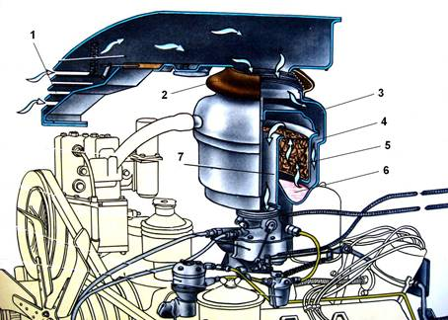
Рис. 3.3.13. Інерційно – оливний повітроочисник карбюраторного двигуна ЗІЛ -130:
1 – канал нижньої частини капота; 2 – гумова муфта; 3 – накривка; 4 – кільцева щілина; 5 – фільтрувальний елемент; 6 – ванна з оливою; 7 – центральна труба

В інерційно-оливному повітроочиснику карбюраторного двигуна ЗІЛ-130 атмосферне повітря через канал нижньої частини капота крізь гумову муфту підводиться до горловини накривки. Під час роботи двигуна повітря з великою швидкістю надходить до кільцевої щілини, ударяється об поверхню оливи, налитої до потрібного рівня у ванну, і, різко змінивши напрямок, надходить у фільтрувальний елемент. Важчі часточки пилу за інерцією прилипають до оливи й тонуть у ній. Повітря проникає далі крізь пори фільтра, позбавляється пилу й очищеним рухається центральною трубою донизу у карбюратор.

3.3.2.6. Глушники шуму
Глушники шуму випуску газів призначені для зменшення енергії та вирівнювання коливань потоку відпрацьованих газів. У момент відкривання випускних клапанів тиск відпрацьованих продуктів становить 0,3–0,5МПа, а температура – понад 1000°С, тому гази виходять з великими швидкостями, що супроводжується шумом.

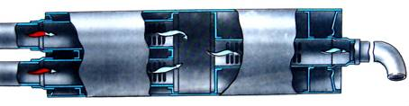
Рис. 3.3.14. Глушник шуму

У глушнику відбувається багаторазова зміна напрямку потоку газів, розділення його на дрібні струмені, організація руху вздовж шорстких поверхонь, звуження з наступним розширенням струменів, що забезпечує зниження енергії потоку.

Питання для самоконтролю

1. Що називається паливною сумішшю і які її різновиди?
2. Яке призначення має система живлення карбюраторних двигунів?
3. З яких пристроїв складається система живлення?

